**1. Теоретические основы бухгалтерского учета основных средств**

1.1. Нормативно-правовое регулирование бухгалтерского учета основных средств, понятие, классификация

Обилие и разнообразия документов, определяющие правовой режим объектов основных средств, требует от любого бухгалтера, особой внимательности. При решении проблем о том, как поступить в том, или ином случае и каким правовым документом при этом регламентироваться. От этого зависит выбор способа бухгалтерского и налогового учёта основных средств. Существующий свод правил бухгалтерского учёта это система законодательных и правовых актов, которая поможет правильно определить финансовый результат организации.

Система нормативного регулирования [бухучета](https://assistentus.ru/buhuchet/) представляет собой принятые государственными структурами правила его ведения. Нормы утверждаются соответствующими законодательными актами.

Существует 4 уровня законодательных актов, разделяемые по уровню важности и приоритетности:

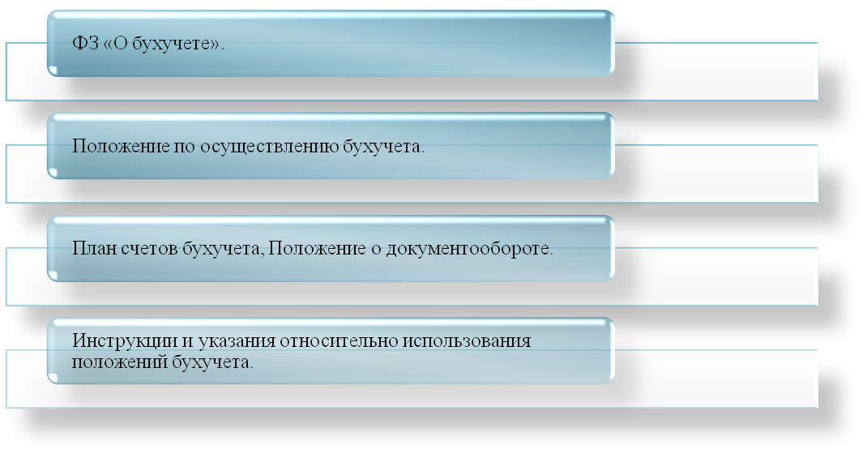

Рис. 1. Уровни законодательных актов.

Общее руководство бухучетом – ответственность Правительства РФ. Каждая компания на основании существующих норм должна самостоятельно определить учетную политику. Различные ее положения могут отличаться в зависимости от нужд компании или конкретной отрасли производства. Однако пункты, которые вводит сама организация, не должны противоречить принятым законам. На данный момент в РФ проводится реформа бухучета. Основы ведения учета приводятся в соответствие с международными стандартами. Реформа касается таких направлений, как:

* Улучшение норм регулирования, которые позволяют эффективно выявлять нарушения и исполнять положения закона.
* Основание адекватных стандартов.
* Формирование методических предписаний: инструкции, комментарии и прочее.
* Создание образовательной системы (к примеру, повышение квалификации).
* Приведение законов в соответствии с нормами[1].

Одна из задач реформирования – сохранение стабильности системы нормативного регулирования.

Бухгалтерский учет основных средств ведется в целях:

– формирования фактических затрат, связанных с принятием активов в качестве основных средств к бухгалтерскому учету;

– правильного оформления документов и своевременного отражения поступления основных средств, их внутреннего перемещения и выбытия;

– достоверного определения результатов от продажи и прочего выбытия основных средств;

– определения фактических затрат, связанных с содержанием основных средств (технический осмотр, поддержание в рабочем состоянии, др.);

– обеспечения контроля за сохранностью основных средств, принятых к бухгалтерскому учету;

– проведения анализа использования основных средств;

– получения информации об основных средствах, необходимой для раскрытия в бухгалтерской отчетности.

Согласно федеральному закону от 6. 12. 2011 года № 402 ФЗ «О бухгалтерском учёте»[2] наличие обязательных реквизитов в формах первичной документации, является обязательным требованием. Однако с 1 января 2013 года формы первичных учётных документов, регламентирующие в постановлении Госкомстата РФ от 21. 01. 2003 №7 «Об утверждении унифицированных форм первичной учётной документации по учёту основных средств»[3] не являются обязательные к применению.

Существует 4 уровня актов, которые регулируют бухучет:

Таблица 1.Уровни актов.



При деление возникает вопрос, в чем смысл деления нормативных актов на различные уровни? Первый уровень – законы приоритетной важности. Нормативные документы остальных пунктов не должны противоречить этим законам.

Образцы федерального уровня устанавливают следующие положения:

* Признаки предмета бухучета, особенности их классификации, порядок списания.
* Методы вычисления объекта бухучета.
* Порядок перерасчета размера предмета учета в валюте в рубли.
* Требования к учетной политике предприятия, движению документации, применяемых электронных подписей.
* План счетов и порядок его использования.
* Содержание сведений, которые указываются в бухгалтерских документах.
* Перечень приложений к балансу.
* Условия признания достоверности отчетности.
* Состав первой и завершающей отчетности при реорганизации ЮЛ.
* Состав завершающей отчетности при ликвидации ЮЛ.
* Упрощенные методы формирования бухучета.

Вся документация предприятия должна соответствовать принятым стандартам. Основная цель существования стандартов – упорядочивание организации и ведения бухучета. Они должны применяться всеми филиалами компании[4].

Законодатели регулярно издают рекомендации по ведению бухучета. Они также могут формироваться профессиональными сообществами бухгалтеров. Рекомендации не являются обязательными к использованию — это добровольное решение руководителя. Однако использовать их следует, так как существуют они для решения задач.

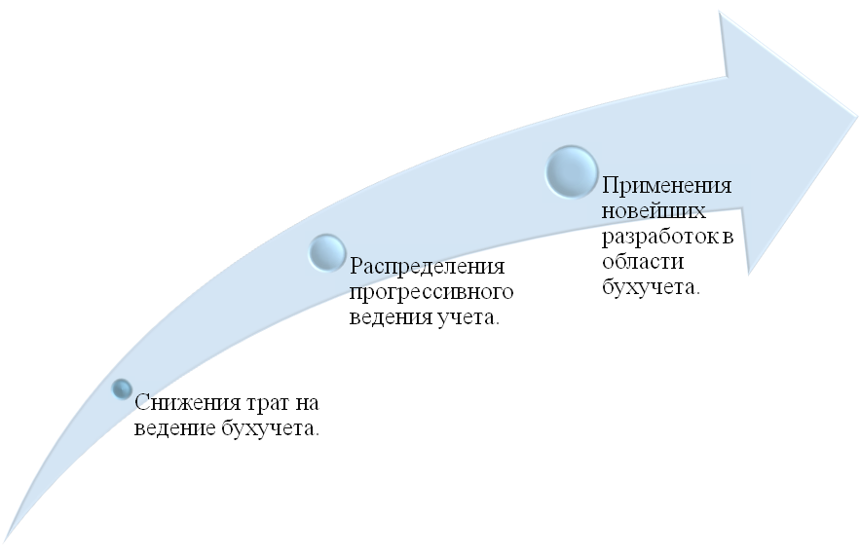

Рис.2. Рекомендации направленные на решение задач.

Также существует понятие локальной документации. Это нормативные акты четвертого уровня. Она включает в себя такие бумаги, как учетная политика компании, первичная учетная документация, график движения документов, план счетов бухучета, форма локальной отчетности.

Все внутренние документы должны быть утверждены руководителем[5]. Кроме того рассмотрим базовые принципы, по которым осуществляется бухучет:

* Соответствие принятых стандартов реальным нуждам бухгалтеров и пользователей документации.
* Единство системы регулирования.
* Упрощение методов ведения бухучета, формирование упрощенной системы составления отчетности.
* Применение международных норм при утверждении стандартов на федеральном и отраслевом уровнях.
* Создание условий для использования принятых стандартов.
* Невозможность совмещения установления стандартов и осуществления надзора за их исполнением.
* Система регулирования устанавливается главой 3 ФЗ «О бухучете».
* Функции органов, регулирующих учет
* Федеральная структура с соответствующими правами наделена следующими полномочиями:
* Утверждением программы установления стандартов.
* Организацией экспертизы программ формирования стандартов.
* Установлением норм оформления программ.
* Участием в работе над международными нормами.
* Функции ЦБ РФ:
* Установление стандартов отрасли и стандартизация их использования.
* Участие в подготовке проектов стандартов федерального уровня.
* Участие в работе над международными стандартами.
* Выполнение других функций, которые не противоречат федеральным законам.

Также система бухучета формируется и силами негосударственных структур. К примеру, это профессиональные сообщества. Они имеют право принимать участие в разработке проектов, установлении стандартов наряду с государственными органами. То есть система регулирования формируется совместно.

1.2. Понятие, классификация и методика учета основных средств

Основные средства являются важным элементом, обеспечивающим функционирование деятельности любого предприятия. Обычно в большинстве предприятий основные средства занимают большую часть активов, их состояние и стоимость интересуют как руководство, так и инвесторов, учредителей, акционеров, так как достоверная оценка объектов основных средств позволяет делать выводы о финансовом состоянии и принимать обоснованные управленческие решения. Для российских предприятий целесообразно ведение учета, формирование отчетности и аудиторских заключений как по национальным, так и по Международным стандартам финансовой отчетности (МСФО)[6].

В соответствии с МСФО 16 «Основные средства» — это материальные объекты, которые:

а) предназначены для использования в производстве или поставке товаров или оказании услуг, для предоставления в аренду другим или для административных целей;

б) используются, как ожидается, в течение более одного периода.

Одна из основных проблем заключается в том, что трактовка основных средств в настоящее время имеет сложный многоаспектный характер и разное целевое назначение. Многоаспектность заключается в следующем:

* термином «средства труда» определяют прогрессивность производительных сил в обществе;
* понятие «основные фонды» является основным элементом национального богатства страны;
* «основные производственные фонды» определяют материально-техническую базу и прогрессивность технологического уклада;
* термин «основные средства» применяется для отражения основных производственных фондов в бухгалтерском учете и финансовой отчетности;
* термин «основной капитал» используется при определении инвестиций по направлениям, источникам финансирования, формам собственности, видам экономической деятельности;
* «производственный аппарат» измеряется через определение производственных мощностей и оценку технологий, используемых;
* «производственный потенциал» рассматривается, как способность имеющихся реальных активов обеспечить функционирование и производственную деятельность предприятия.

Основные средства, как подвид и составляющая внеоборотных активов, соответствуют всем законодательно определенным признакам внеоборотных активов, однако от других составляющих их отличает материальная форма, состояние, характеризующееся пригодностью к эксплуатации, отсутствием биологических преобразований. Они не являются задолженностью, инвестициями в другие предприятия, стоимость основных средств должна быть выше законодательно урегулированной стоимостной границы. Некоторую ясность по данному вопросу вносят Международные стандарты финансовой отчетности.

Также проблематика вопроса заключается в том, что любое предприятие должно самостоятельно разработать учетную политику.

Первый шаг – определение имущества, которое относится к основным средствам. Данный аспект в соответствии с международными стандартами решается следующим образом: принадлежность отдельных видов имущества к основным средствам определяется на основании профессионального суждения бухгалтера с учетом конкретных обстоятельств и условий эксплуатации объекта, в отдельных случаях методов начисления амортизации.

Также МСФО 16 «Основные средства» предусмотрена возможность объединения отдельных незначительных активов (например, шаблонов, инструментов и штампов и т.д.) в один объект основных средств, а амортизация актива начинается с момента, когда актив можно использовать по назначению. В соответствии МСФО 16 «Основные средства», ремонт или любое техническое обслуживание актива не отменяет необходимости амортизации такого основного средства. А предметы проката, числящиеся среди этих активов, относятся к МСФО 40 «Инвестиционная недвижимость» как вид долгосрочных активов[7].

Главная проблема учета основных средств в большинстве российских предприятий — это признание и классификация активов, определение их балансовой стоимости, а также соответствующих амортизационных отчислений и убытков от обесценения, подлежащих признанию.

Согласно МСФО 16 «Основные средства» классифицируются следующим образом:



Рис.3. Классификация основных средств.

МСФО признаются основные средства при выполнении двух условий. Во-первых, если существует вероятность, что предприятие получит в будущем экономические выгоды, связанные с использованием таких активов. При переходе на применение международных стандартов финансовой отчетности соблюдения предприятием этого условия подлежит отдельной проверке, которая чаще всего производится при инвентаризации основных средств. Если окажется, что от имеющихся объектов получения выгод не ожидается, то балансовая стоимость таких активов подлежит списанию за счет нераспределенной прибыли[8].

Во-вторых, себестоимость (первоначальная стоимость) таких активов должна быть достоверно определена. В соответствии с Международным стандартом, в первоначальную стоимость основных средств включают: цену приобретения за вычетом полученных скидок, таможенные сборы, невозвращенные налоги, расходы для налаживания основных средств. Для определения объекта основных средств следует применять суждения с учетом конкретных условий деятельности предприятия.

Себестоимостью основных средств считается уплаченная сумма денежных средств или их эквивалент, или справедливая стоимость другой формы компенсации, предоставленной на момент приобретения или создания актива, и включает:

* покупную цену (в том числе ввозную пошлину и безвозвратные налоги на приобретение) за вычетом торговых скидок;
* расходы, непосредственно связанные с доставкой актива и приведением его в рабочее состояние, необходимое для его использования;
* первоначально оцененные затраты, демонтаж и ликвидацию объекта и восстановление площадки, на которой он расположен, обязательства по которому возникли при приобретении объекта.

Следовательно, расходы, формирующие стоимость объекта основных средств — это денежное выражение стоимости, по которой объект закупают (строят), доставляют и доводят до готовности к эксплуатации плюс предполагаемые затраты на его ликвидацию по истечении срока эксплуатации.

Существенной особенностью оценки основных средств, в соответствии с МСФО, является тот факт, что их балансовая стоимость может быть уменьшена соответствующими государственными грантами. Порядок этого уменьшения раскрывается в МСФО 20 «Учет государственных субсидий и раскрытие информации о государственной помощи»[9]. Международный стандарт, кроме основной рекомендуемой оценки основных средств по первоначальной стоимости, позволяет применить альтернативный подход: основные средства могут отображаться в отчетности по переоцененной стоимости.

Целью аудита основных средств является объективный сбор и оценка сведений об экономических событиях с основными средствами и предоставление результатов проверки заинтересованным пользователям. Основными методами, которые используются при аудите основных средств, является опрос, фактическая проверка, сравнение, пересчет, документальная проверка, выборочное исследование.

Поскольку проверка аудитором учета основных средств является процессом достаточно трудоемким, требует обработки большого количества информации, аудитор может применять выборочное исследование основных средств при принятом уровне аудиторского риска.

Одним из важнейших аспектов аудиторской проверки основных средств является проверка правильности их оценки. Проблема оценки основных средств — одна из основных в бухгалтерском учете, а принцип единства и реальности оценки основных средств — определяющий фактор в организации бухгалтерского учета на предприятии.

В соответствии с Международными стандартами предложено решить данный вопрос следующим образом. При проверке расходов на ремонт следует установить: наличие планов и смет ремонта, актов приема-передачи выполненных работ, актов технического осмотра зданий и сооружений, правильность и своевременность составления соответствующих документов; правильность формирования расходов по статьям затрат; завышались ли нормы расхода материалов и расценки по оплате труда на ремонтные работы; правильность отнесения работ к текущему или капитальному ремонту.

Также устанавливается целесообразность и законность операций по ремонту. Одним из важных этапов аудиторской проверки является аудит переоценки основных средств[10]. Для контроля правильности соблюдения требований по переоценке аудит осуществляется по следующим направлениям: контроль полноты проведения операций по переоценке основных средств; правильность документального отражения результатов переоценки; правильность отражения операций по переоценке в бухгалтерском учете.

Такой аудит осуществляется на основании изучения документов, содержащих результаты переоценки, и предусматривает следующие аудиторские процедуры:

* определение всех вопросов переоценки, отраженных в учетной политике предприятия;
* проверка соответствия записей в инвентарных карточках результатам проведенной переоценки;
* проверка правильности бухгалтерских записей, отражающих результаты переоценки основных средств в учете;
* проверка справедливой стоимости объектов основных средств;
* проверка правильности определения индекса переоценки;
* проверка правильности расчета переоцененной стоимости основных средств и амортизации.

Более проблемным, на наш взгляд, вопросом аудита основных средств является применение общепринятой методики оценки их состояния.

Как известно, средства труда в процессе их использования физически и морально изнашиваются, и для обеспечения экономически обоснованного планирования их воспроизводства необходимо правильно оценить уровень каждого вида амортизации[11]. Проблематичной на практике также является оценка морального износа второго рода, характеризующая ситуацию, когда появляются более эффективные основные средства (с большей производительностью, количеством выполняемых функций, с меньшим потреблением энергии, топлива и др.).

Здесь стоит отметить, что МСФО 16 «Основные средства» определяет амортизацию как систематическое распределение стоимости объекта основных средств, которые подлежат амортизации в течение срока полезного использования.

Требования к амортизации основных средств: стоимость амортизируемого должна списываться систематически на протяжении срока службы; метод амортизации, используемый предприятием, должен отображать процесс использования им экономических выгод данным объектом; амортизационные отчисления за каждый период признаются расходами, кроме тех случаев, когда они включаются в балансовую стоимость других объектов основных средств.

Для того, чтобы избежать появления проблемных вопросов относительно правильности определения амортизации основных средств, аудит амортизации основных средств, с нашей точки зрения, целесообразно проводить в четыре этапа:

* фактическая проверка наличия основных средств;
* контроль соблюдения действующего законодательства по амортизации основных средств;
* аудит начисления амортизации основных средств;
* проверка правильности отражения амортизации основных средств в учетных регистрах и отчетности.

Критерием выбора метода начисления амортизации в соответствии с п. 41 МСФО 16 «Основные средства» является максимальное соответствие формы поступления экономических выгод от использования объекта основных средств.

В соответствии с Международными стандартами, переоценка основных средств отражается в учете следующим образом:

* если балансовая стоимость основного средства уменьшается вследствие переоценки, то это отражается как расходы отчетного периода и одновременно относятся на уменьшение капитала (дополнительный капитал при переоценке);
* если балансовая стоимость увеличивается при переоценке, это относят к категории доходов на капитал по статье «Добавочный капитал при переоценке».

Еще одной проблемой является ситуация, когда операции с основными средствами по их перемещению, оприходованию, выбытию, документальному оформлению не отображаются или неправильно отражаются в бухгалтерском учете. В данном случае, с нашей точки зрения, нужно выявить виновных лиц и причины, повлекшие такую ситуацию, и принять соответствующие меры.

МСФО 16 «Основные средства» определяет, что финансовая отчетность по основным средствам должна содержать информацию о способах оценки себестоимости, методы начисления амортизации (на начало и конец периодов использования), данные о поступлении, выбытии, приобретении, результаты переоценок и другие изменения[12] .

Таким образом, эффективное планирование и проведение процесса аудита основных средств позволят достичь высокого уровня качественных характеристик финансовой отчетности предприятия и избежать проблем неточности и ошибок. Аудитор, учитывая в процессе планирования и выполнения аудиторских процедур проанализированные особенности учета основных средств по Международным стандартам финансовой отчетности, сможет уверенно высказать свое мнение относительно корректности учетных оценок, сделанных руководством, и их соответствия МСФО 16«Основные средства».

Неоспоримым плюсом аудита основных средств по МСФО, по нашему мнению, является тот факт, что он завершается анализом эффективности их использования. Определяют фондоотдачу, фондоемкость, коэффициенты износа, обновления, годности основных средств.

1.3 Документальное оформление операций, связанных с наличием и движением основных средств

Все действия с ОС должны быть оформляться документально. Организация первичного учета ОС подразумевает:

1. Установление списка форм первичных документов, которые компания будет применять для того, чтобы учитывать фактическое наличие объектов, а также их перемещение.

2. Создание системы оборота документов с учетом графика движения первичной документации, а также перечнем лиц, несущих ответственность за верное и своевременное оформление документов.

3. Определение работников, которые будут нести материальную ответственность за верное применение, а также целостность и сохранность объектов ОС.

Документация по учету ОС должна оформляться в соответствие с определенными правилами - должны быть указаны все необходимые реквизиты, а также проставлены все подписи и штампы[13]. Могут быть оформлены как на компьютере, так и вручную. Также из унифицированных форм нельзя удалять обязательные реквизиты. Форматы бланков первичной документации разрешено изменять.

В настоящее время документальное оформление основных средств, поступающих в компанию, не обязательно осуществлять с помощью унифицированных форм. Фирмы имеют право на использование бланков, разработанных самостоятельно. Однако на практике унифицированные формы все также активно используются.

Когда ОС поступает в фирму, оформляется акт приема-передачи ОС по форме:

• ОС-1 – для принятия всех объектов, кроме зданий;

• ОС-1а – для принятия зданий;

• ОС-1б – для принятия групп объектов.

Акты по этим формам оформляются на ОС, поступившие в компанию путем покупок. По контрактам мены, купли-продажи и дарения. А также путем изготовления для личного использования.

При приеме спецоборудования применяется акт по форме ОС-14. Если есть необходимость в монтаже спецоборудования, оформляется акт формы ОС-15. Если при монтаже обнаружилось, что объект непригоден для дальнейшего использования, заполняют акт формы ОС-16.

После того, как объект был принят к учету, на него заводится инвентарная карточка учета (по форме ОС-6 или ОС-6а). В ней прописываются все передвижения ОС: ремонт, ликвидация, достройка, реконструкция и так далее. Все эти операции также должны быть отражены в инвентарной книге по форме ОС-6б.

Если объект ОС перемещают между подразделениями, на него должна быть оформлена накладная по форме ОС-2. Этот документ оформляют в 3х экземплярах. На нем должны проставить свои подписи ответственные работники подразделений сдатчика и получателя.

При ремонте, реконструкции или модернизации объекта, формируется акт формы ОС-3. В нем прописываются все данные о расходах на выполнение работ. Его подписывает директор организации и все члены комиссии. Если выполнением работ занималась сторонняя фирма, акт составляют в 2х экземплярах[14].

Если ОС сломалось и уже не подлежит ремонту, его списывают с учета. Для этого формируется акт списания по форме ОС-4 (ОС-4б – для списания группы ОС). При списании транспорта формируется акт по форме ОС-4а.

Эти акты оформляются в 2х экземплярах. На обоих документах должны проставить свои подписи управляющий компании, члены комиссии, а также уполномоченный работник.

Унифицированные формы первичных документов, применяемых для оформления учета операций с основными средствами, утверждены Постановлением Госкомстата России от 21.01.2003 № 7 «Об утверждении унифицированных форм первичной учетной документации по учету основных средств».

Основным регистром аналитического учета основных средств является инвентарная карточка унифицированной формы ОС-6.Инвентарные карточки составляются в бухгалтерии на каждый инвентарный номер в одном экземпляре. Инвентарные карточки заполняются на основе первичных документов. В бухгалтерии инвентарные карточки формируют в инвентарную картотеку, в которой они разделены на группы по видам основных средств.

1. Акашева В.В., Пикайскина Д.А. Новый порядок учета основных средств в организациях государственного сектора. Экономические исследования и разработки. Научно исследовательский журнал. Режим доступа: http://edrj.ru/
2. Федеральный закон "О бухгалтерском учете" от 06.12.2011 N 402-ФЗ (последняя редакция). Режим доступа: http://www.consultant.ru/document/
3. Постановление Госкомстата РФ от 21 января 2003 г. N 7 "Об утверждении унифицированных форм первичной учетной документации по учету основных средств" Система ГАРАНТ: http://base.garant.ru/
4. Крюков А. Бухгалтерский учет с нуля. М. :Эксмо, 2010. С.39.
5. Агеева, О.А. Бухгалтерский учет и анализ: Учебник для академического бакалавриата, Люберцы: Юрайт, 2016. С. 85.
6. Полковский Л.М. Бухгалтерский управленческий учет: Учебник для бакалавров, М.: Дашков и К, 2016. С.50.
7. http://finotchet.ru/library/
8. http://finotchet.ru/
9. Бухгалтерский и налоговый учет, финансовый анализ и контроль. М.: Амалфея, 2017. С.320.
10. Сигидов Ю.И, Сафонова М.Ф., Ясменко Г.Н. Бухгалтерский учет и аудит: Учебное пособие, М.: НИЦ ИНФРА-М, 2016.С. 107.
11. Арабян К.К. Анализ бухгалтерской (финансовой) отчетности внешними пользователями, М.: КноРус, 2017. С.79.
12. http://finotchet.ru/
13. Беликова Т.Н. Баланс для начинающих. Уникальный подход к изучению основ бухгалтерского учета, М.: Рид Групп, 2017. С.81.
14. Хохлов К.Т. Бухгалтерский учет и анализ баланса отдела рабочего снабжения. М.: Государственное лесо-техническое издательство, 2017. С.52.